PODSTAWOWE POTRZEBY DZIECKA

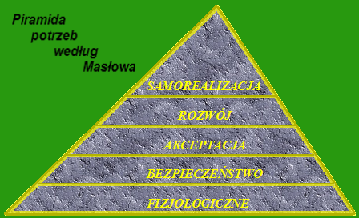

- POTRZEBA MIŁOŚCI – dziecko niekochane wyrasta w przekonaniu, że świat jest groźny więc lepiej się z nim nie kontaktować – MAMO, TATO KOCHAJ MNIE, BO INACZEJ NIE BĘDĘ KOCHAĆ, BĘDĘ AGRESYWNY, BĘDĘ NIENAWIDZIŁ.

- POTRZEBA BEZPIECZEŃSTWA – MAMO, TATO KOCHAJ MNIE, BO INACZEJ BĘDĘ BAŁ SIĘ ŚWIATA.

- POTRZEBA BLISKOŚCI – bądźmy blisko z dzieckiem. Mimo, że będzie robił coraz więcej kroków do świata, ale będzie miał do kogo wrócić.

- POTRZEBA POZNAWCZA – RODZICE POKAŻCIE MI ŚWIAT I WYTŁUMACZCIE TEN ŚWIAT. JEŚLI TEGO NIE ZROBICIE, NE BĘDĘ GO ROZUMIAŁ A ŻYCIE WYDA MI SIĘ BEZ SENSU.

- POTRZEBA DZIAŁANIA – MAMO, TATO POZWÓL MI DZIAŁAĆ, POWIEDZ MI CO ROBIĘ DOBRZE. JEŚLI TEGO NIE ZROBICIE WYROSNĘ W PRZEKONANIU, ŻE JA NIC NIE UMIEM, NIC NIE POTRAFIĘ.

- POTRZEBA KONTAKTU – WERBALNEGO – ROZMAWIAJ ZE MNĄ I TO TAK CZĘSTO JAK TYLKO MOŻESZ I ZAWSZE, GDY TEGO POTRZEBUJĘ, ALE TEŻ SŁUCHAJ, MILCZ,
- NIEWERBALNEGO- PRZYTUL MNIE.
MAMO, TATO ROZMAWIAJ ZE MNĄ, BYŚCIE MOGLI MNIE POZNAĆ, BYŚCIE MOGLI DOWIEDZIEĆ SIĘ CZEGO SIĘ BOJĘ. POZNAJCIE MOICH KOLEGÓW- INACZEJ BĘDĘ SZUKAŁ UCIECZKIDO TYCH, MNIE WYSŁUCHAJĄ-UZALEŻNIENIA, SEKTY.
- POKAŻCIE MI JASNĄ I KLAROWNĄ HIERARCHIĘ WARTOŚCI- POKAŻCIE MI CO JEST DOBRE, A CO ZŁE, JASNO OKREŚLCIE WYMAGANIA, STANOWCZOŚĆ I KONSEKWENCJA, BĄDŹCIE PRZYKŁADEM I AUTORYTETEM.

- DZIECKO MUSI WIEDZIEĆ- KIM JEST, A NIE KIM NIE JEST. NIE KRYTYKUJ GO ( W KAŻDYM DZIECKU JEST COŚ, CO MOŻE BYĆ JEGO SIŁĄ, WARTOŚCIĄ, ZALETĄ ).

- DZIECKO MUSI WIEDZIEĆ CO POTRAFI, MUSI WIEDZIEĆ, ŻE JEST CZŁOWIEKIEM I MA SWOJĄ GODNOŚĆ, KTÓRA WYMAGA OBRONY, MA SWOJĄ WARTOŚĆ.

